

|  |  |  |
| --- | --- | --- |
|  | 桃園健康扶輪社  DISTRICT 3502 R.I.  ROTARY CLUB OF TAOYUAN ENERGETIC |  |

中華民國113年10月17日出刊 2024-25年 第四期

例會時間：週四18:00-21:00 例會地點：水悅餐廳(桃園市中壢區大享街218號)

辦事處：桃園市桃園區大有路59號4樓 電話: 03-3354134

　　　　　　　　　　　 　傳真: 03-3348965

|  |  |  |  |
| --- | --- | --- | --- |
| 社長：林昕暐Wason | 秘書：葉竹豈Fion | 財務：李慧貞Air | 糾察：黃義家Roger |
| 聯誼：張智程Bruce | 節目：劉培媛Teresa | 出席：吳麗卿Rose.W | 社刊：蕭昭琳Jolin |

🙘 🙘 🙘 🙘 🙘 🙘 🙘 🙘 🙘 🙘 🙘 🙘 🙘 🙘 🙘 🙘 🙘 🙘 🙘 🙘 🙘 🙘 🙘 🙘 🙘 🙘

**【今日例會】10月17日(星期四) 第82次例會**

例會節目：總監公訪

地 點：水悅餐廳(桃園市中壢區大享街218號)

**【下次例會】11月16日(星期六) 第83次例會**

例會節目：公益園遊會暨反毒熱舞大賽

地 點：桃園藝文廣場（桃園市桃園區中正路1188號）

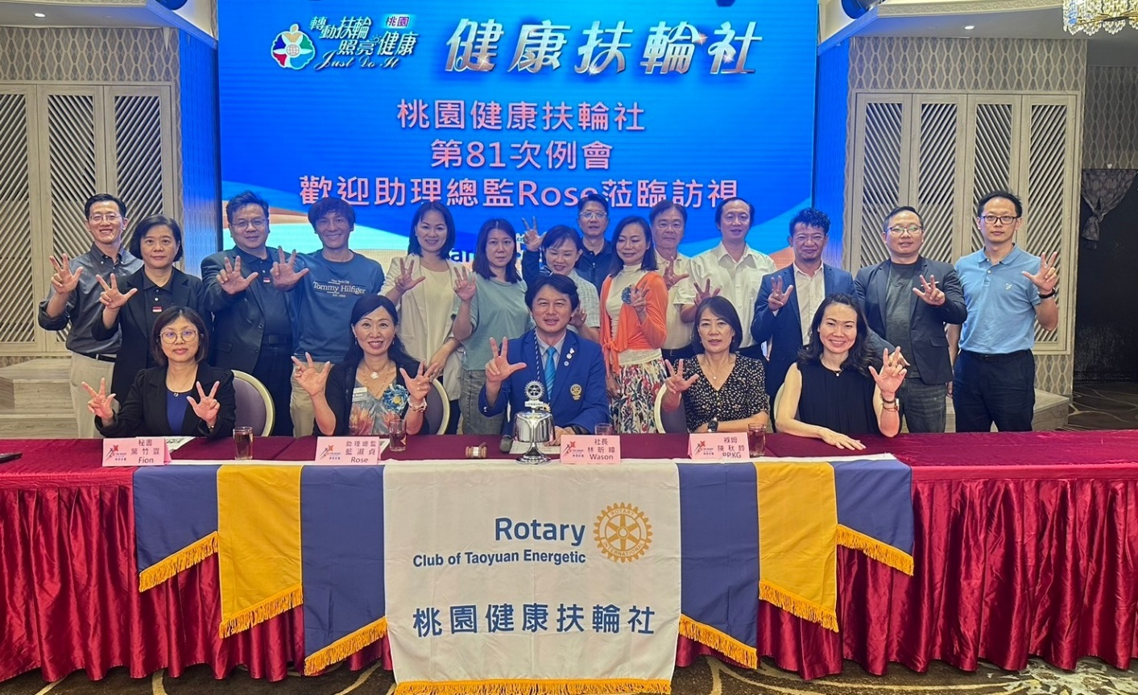

**C:\Documents and Settings\Administrator\桌面\MC900027206.WMF**

|  |  |  |  |  |
| --- | --- | --- | --- | --- |
| 日期 | 性質 | 時間 | 節目內容 | 參加 |
| 10/17  （四） | 例會 | 16:00  -  21:00 | 總監公訪  地點：水悅莊園 | 全體社友 |
| 10/18  （五） | 友社活動 | 13:30-15:00 | 【朝陽社】社區服務：自閉症基金會捐贈  地點：尊爵飯店 | 社友代表 |
| 10/24  （四） | 家庭懇談 | 18:30-21:00 | Alex、Bruce／  CP Rose、David、Rita、Yusien、Literati、Sara、Frank | 全體社友 |
| 11/06  （三） | 友社活動 | 06:30-20:00 | 【瑞誠社】社區服務：孩子的書屋 捐贈儀式  地點：台東風禾公園 | 社友代表 |
| 11/08  （五） | 地區活動 | 18:00-20:50 | 【地區】扶輪論壇(一)  地點：住都飯店 | 社友代表 |
| 11/12  （二） | 友社活動 | 12:45-13:30 | 【東南社】地區獎助金：沙教授兒童創意教室  地點：桃園莊敬國小 | 社友代表 |
| 11/16  （六） | 陽光例會 | 14:00-20:00 | 【地區】公益園遊會暨反毒熱舞大賽  地點：桃園藝文廣場（桃園市桃園區中正路1188號） | 全體社友 |
| 11/20  （三） | 家庭懇談 | 18:30-21:00 | Jonas、Jolin／  Alpha、Elsa、Rose、Mark、Song、Archer | 全體社友 |
| 11/28  （四） | 例會 | 17:30-21:00 | 社務行政會議選舉-(社當)  地點：水悅莊園 | 全體社友 |
| 11/30  （六） | 地區活動 | 08:00-17:00 | 【地區】羽球聯誼賽  地點：中壢國民運動中心 | 全體社友 |

**桃園健康社社務及活動預告**

**司儀輪值**

**10/17 Diego**

**11/28 Elsa**

**第81次例會出席報告**

**助理總監訪視**

**社友人數：32位**

**實際出席：15位**

**缺 席：17位**

**出 席 率：47%**

**C:\Documents and Settings\Administrator\桌面\MC900027206.WMF歡迎國際扶輪3502地區總監 陳清榮Rehouse伉儷蒞臨公式訪問**

**姓　　名：陳清榮Rehouse**

**所 屬 社：桃園百齡扶輪社**

**寶眷姓名：徐白錦 Victoria**

**籍　　貫：台灣**

**學　　歷：政治大學EMBA**

**職業分類：地政士事務/法國波爾多紅酒進口商**

**現　　職：陳清榮地政士聯合事務所負責人**

**元翎精密工業(股)公司 董事**

**金門逸品興業(股)公司 董事**

**金門玻璃(股)公司 董事**

|  |  |  |  |
| --- | --- | --- | --- |
| **扶輪社經歷** | | **地區經歷** | |
| 2007 | 加入桃園百齡扶輪社 | 2015-2016 | 地區青少年交換委員 |
| 2008-2009 | 社區服務主委 | 2016-2017 | 地區青少年交換委員 |
| 2009-2010 | 聯誼主委 | 2017-2018 | 地區青少年交換委員/衛星展望主委 |
| 2010-2011 | 年度捐獻主委 | 2018-2019 | 第一分區助理秘書/青少年交換委員 |
| 2011-2012 | 秘書、膳食主委 | 2019-2020 | 地區青少年交換主委  桃園Rotex扶青社輔導主委 |
| 2012-2013 | 財務 |
| 2013-2014 | 社員發展主委 | 2020-2021 | 地區總監顧問 |
| 2014-2015 | 卡拉OK主委 | 2021-2022 | 地區總監特別代表 |
| 2015-2016 | 社長當選人/社員主持理事 | 2022-2023 | 地區總監提名人  地區前受獎人聯誼會主委 |
| 2016-2017 | 社長 |
| 2017-2018 | 扶輪基金主持理事 | 2023-2024 | 地區總當選人  地區扶輪基金研討會主委 |
| 2018-2019 | 扶輪知識主委/理事 |
| 2019-2020 | 服務計畫主持理事 | 2024-2025 | 地區總監 |
| 2020-2021 | 年度捐獻主委/理事 | 輔導新社 | |
| 2021-2022 | 社員發展主委/理事 | 2021-2022 | 創立桃園百星社，擔任新社顧問 |
| 2022-2023 | 扶輪基金主持理事 |  |  |
| 國際扶輪會議經歷 | | 扶輪基金捐獻 | |
| 2017 | 美國亞特蘭大世界年會 | 2009-2010 | 中華扶輪教育基金新台幣二萬元整 |
| 2017-2018 | 青少年交換年會會前會(RYE Reconvention) | 2016-2017 | 累計巨額捐獻美金20,600元 |
| 2018 | 加拿大多倫多世界年會 | 2016-2017 | AKS阿奇柯蘭夫協會會員 |
| 2018-2019 | 青少年交換年會會前會(RYE Reconvention | 2017-2018 | 累計巨額捐獻美金50,600元 |
| 2019 | 德國漢堡世界年會 | 2018-2019 | 累計巨額捐獻美金70,600元 |
| 2021-2022 | 亞太地區RI社長會議(RPC21 Manila) | 2019-2020 | 累計巨額捐獻美金172,236.5元 |
| 2022-2023 | 杜拜-阿布達比亞太地區研習會 | 2020-2021 | 累計巨額捐獻美金205,236.5元 |
| 2023-2024 | 高雄地帶扶輪研習會 | 2021-2022 | 累計巨額捐獻美金255,236.5元 |
| 2023 | 澳洲墨爾本世界年會 | 2022-2023 | 累計巨額捐獻美金306,473.5元  中華扶輪教育基金新台幣一萬元整 |
| 2024 | 新加坡世界年會 | 2023-2024 | 累計巨額捐獻美金336,473元 |
|  |  | 2024-2025 | 第二顆 AKS |

**C:\Documents and Settings\Administrator\桌面\MC900027206.WMF【保羅哈里斯基金捐獻表彰】**

|  |  |  |  |  |  |
| --- | --- | --- | --- | --- | --- |
|   **林 昕 暐 / P Wason**  **本次認捐 US$10,000**  **累積捐獻 US$19,050**  **(夫妻合併計算)** | | **姜 博 文/ IPP Brian**  **本次認捐 US$20,000**  **累積捐獻 US$108,160**  **(夫妻合併計算)** | | **劉 培 媛/ Teresa**  **本次認捐 US$30,000**  **累積捐獻 US$108,160**  **(夫妻合併計算)** | |
| **林 振 發 / Alpha**  **本次認捐 US$5,000**  **累積捐獻 US$40,185**  **(夫妻合併計算)** | **藍 淑 貞 / CP Rose**  **本次認捐 US$4,000**  **累積捐獻 US$19,135**  **(夫妻合併計算)** | | **黃 義 家 / Roger**  **本次認捐 US$4,000**  **累積捐獻 US$19,135**  **(夫妻合併計算)** | | **張 智 程 / Bruce**  **本次認捐 US$1,000**  **累積捐獻 US$1,000** |
| **徐 玉 筠 / David**  **本次認捐 US$1,000**  **累積捐獻 US$3,050** | **葉 柏 綸 / Jonas**  **本次認捐 US$1,000**  **累積捐獻 US$4,050** | | **梁 燕 蘋 / Grace**  **本次認捐 US$1,000**  **累積捐獻 US$3,050** | | **陳 冠 東 / East**  **本次認捐 US$1,000**  **累積捐獻 US$3,000** |
| **葉 竹 豈/ S Fion**  **本次認捐 US$1,000**  **累積捐獻 US$1,000** | **李 慧 貞/ Air**  **本次認捐 US$1,000**  **累積捐獻 US$1,000** | | **吳 麗 卿 / Rose**  **本次認捐 US$100**  **累積捐獻 US$100** | | **蔡 鈺 珊 / Elsa**  **本次認捐 US$100**  **累積捐獻 US$2,547** |

**【中華扶輪教育基金捐獻表彰】**

|  |
| --- |
|   **林 昕 暐 / P Wason**  **本次認捐 NT$10,000**  **累積捐獻 NT$10,000** |

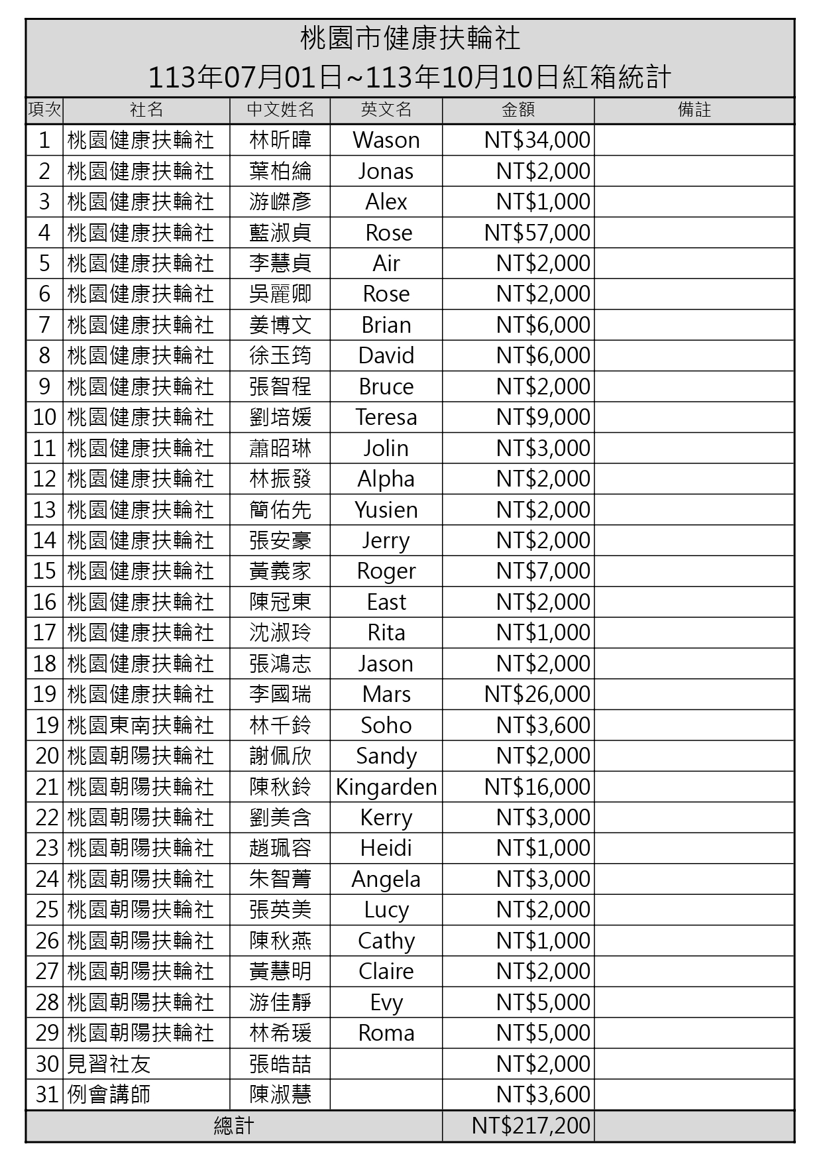**C:\Documents and Settings\Administrator\桌面\MC900027206.WMF**